Dijous dia 21 de gener de 2021
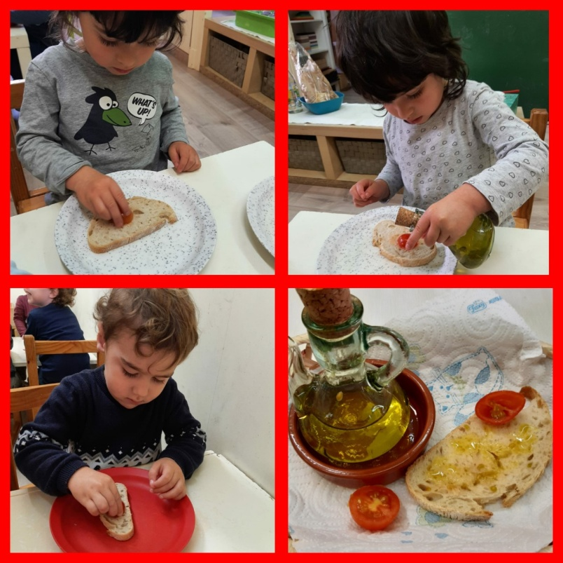
Bon dia famílies,
Avui teníem novetats quan hem pujat del jardí, a partir d’ara els dijous ja no esmorzarem fruita, ens farem nosaltres mateixos el nostre pa amb tomàquet.
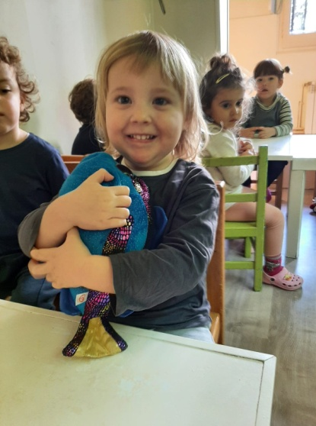
Així que hem agafat una llesqueta de pa rodó, ens hem sucat ben sucat el tomàquet i amb la setrilleres, ens hem posat un rajolinet d’oli d’oliva.
Un esmorzar boníssim i ben tradicional!

Després hem fet el sorteig del conte viatger i avui li ha tocat a la Clara així que aquest cap de setmana viurà amb ells.

